STAJ ÖNCESİ
- Staj yapacağın firma/ kurumu tespit et
- Kendinizi mesleki anlamda yetiştireceğiniz yerleri tercih ediniz.
- Size bir şey katmayan göstermelik staj yaptıran yerlerde yapmayınız. Unutmayın diplomanızı aldığınız zaman mühendis olmuşsunuzdur ve o gün büyük firmalara ancak çalışan olarak girebilirsiniz aksi taktirde firma size bilgi birikimini öğretmeyecektir, elinizdeki imkanınızı kötü kullanmayın.
- Staj kabul formunu eksiksiz bir şekilde doldurup ilgili firma/kuruma imzalatınız
  - Staj yapmaya 2. Sınıfın yazından itibaren başlayabilirsiniz.
  - Tek seferde En çok 40 iş günü en az 20 iş günü staj yapabilirsiniz.
  - Staj günlerini dikkatli bir şekilde belirleyiniz iş günü kavramına dikkat ediniz.
  - Staj yönetmeliğini okuyunuz ve staj öncesi ilk 4 maddeyi dikkate alarak staj yerinizi ayarlayınız.
- Staj yapacağınız firma/kuruma imzalattığınız staj kabul formunu vize haftasından SONRAKİ haftanın son iş gününe kadar bölüm sekreterliğine imza karşılığı teslim etmelisiniz.
- Bununla birlikte vize haftasından önceki haftanın son iş gününe “YDS (YAPMAYI DÜŞÜNDÜGÜM STAJ)” mailini eemharranstaj@gmail.com adresine aşağıdaki gibi bir mail göndermeniz gerekmektedir.
“YDS(YAPMAYI DÜŞÜNDÜGÜM STAJ)” EMAIL TABLO FORMATI
ÖĞRENCİ NO | T.C. NO | ADI SOYADI | STAJ BAŞLAMA  BİTİŞ TARİHLERİ |  | STAJ GÜN  SAYISI | Varsa daha önceki kabul edilen staj gün sayınız. Yoksa X yazın
180507001 | 1******** | Mehmet Taner KARSLI | 01/07/2015 | 11/08/2015 | 25 | X

“YDS (YAPMAYI DÜŞÜNDÜGÜM STAJ)” EMAİL FORMATI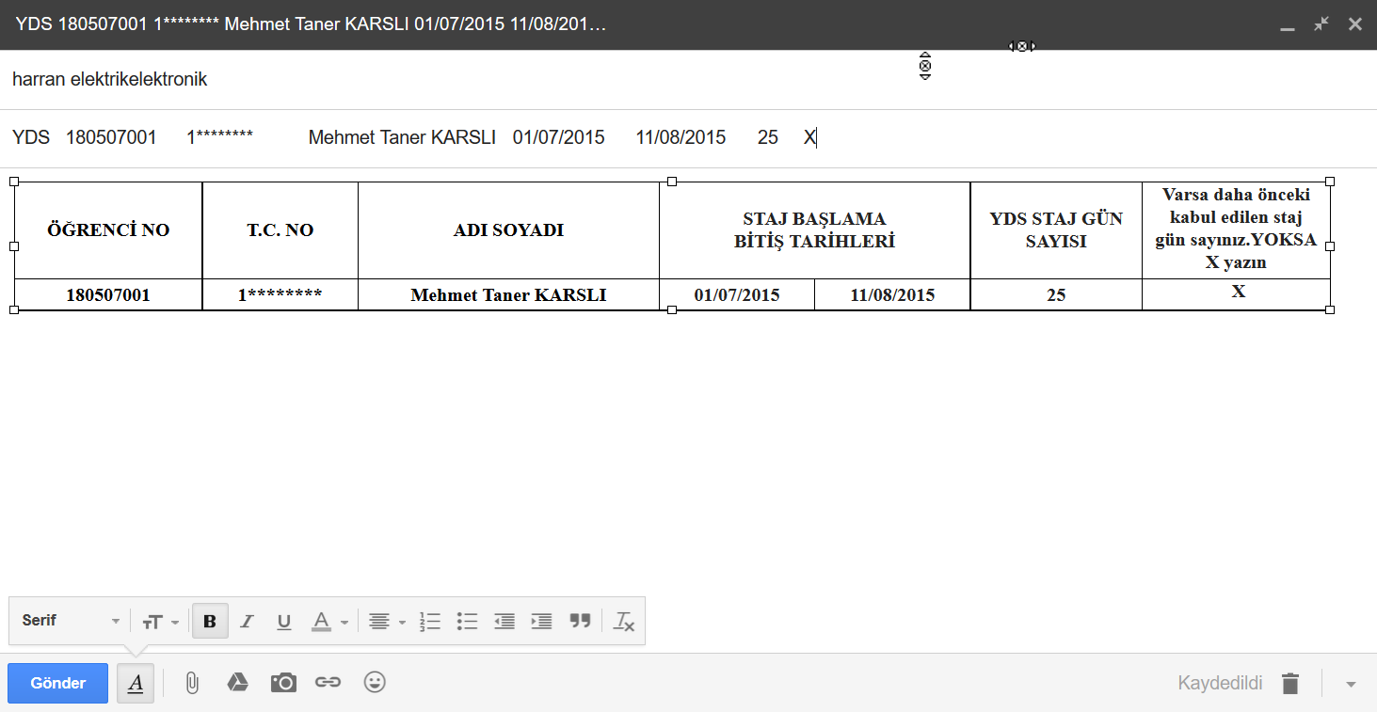
- Staj başlamadan bir hafta öncesine kadar “staj sicil fişini” imza karşılığı bölüm sekreterliğinden alınız.

STAJ SIRASI
- Staj başlama zamanın gelince stajına başla
- Staj süresince yaptığın işleri öğrendiğin bilgi becerileri staj defterine her gün doldur.
  - Bunu yaparken program görselleri ve çekilmiş fotoğrafları kullanabilirsiniz ancak sayfanın tamamını bununla doldurmamalısınız.
  - Staj defterinin doldurulması ile ilgili kuralları bölüm sayfasında yayınlanan staj süreci ve defteri adlı dokümana uygun şekilde doldur.
- Staj sonunda staj sicil fişinde firma/kurumu ilgilendiren bölümü ilgili mühendise doldurt imzalat ve mühürlü zarfta zımbalanmış şekilde teslim al
  - Bu zarfı açmadan staj testi yapılacağı zaman imza karşılığı teslim edeceksiniz.

STAJ SONRASI
- Staj sicil fişini ,Staj defterini kurallara uygun şekilde vize haftasından ÖNCEKİ haftanın son iş gününe kadar hazırla. (KURAL DIŞILIK CEZA STAJ GÜNÜ SEBEBİDİR!!!)
- Staj sunumunu hazırla. Ve resimdeki formatta “YOS(YAPMIŞ OLDUGUM STAJ)” eemharranstaj@gmail.com email adresine yolla.
  - Staj sunumu kesinlikle kitabi bilgiler, tarihçe veya bir kaynaktan alınmış bilgiler olmamalıdır. (KURAL DIŞILIK CEZA STAJ GÜNÜ SEBEBİDİR!!!)
  - 1 den fazla gönderilen mail sahibine ceza staj günü verilecektir.
- Staj testi zamanı bölüm tarafından duyurulacaktır bu teste staj yapan herkes katılmak mecburiyetindedir. Bu test ile stajınızın size olan katkısı test edilecek yeterli görülmeyen stajlara ceza staj günü uygulanacaktır.
BU TESTE GELİRKEN;
  - Staj sicil fişi istenilen formatta getirilecektir.
  - Staj defteri istenilen formatta yazılmış ilgili yerleri imzalatılmış ve istenilen formatta bastırılarak getirilecektir.
  - Staj sunumu ve staj defteri elektronik ortamda eemharranstaj@gmail.com adresine gönderilecektir.
- Staj testi ve staj sunumlarının incelenmesi sonrasında varsa KURAL DIŞILIK CEZA STAJ GÜNLERİ belirlenir ve bölüm panosunda duyurulur.
- GELECEK STAJINIZI CEZA STAJ GÜNLERİNİZİ HESAPLAYARAK AYARLAYINIZ!!!
“YOS(YAPMIŞ OLDUGUM STAJ)” EMAIL FORMATI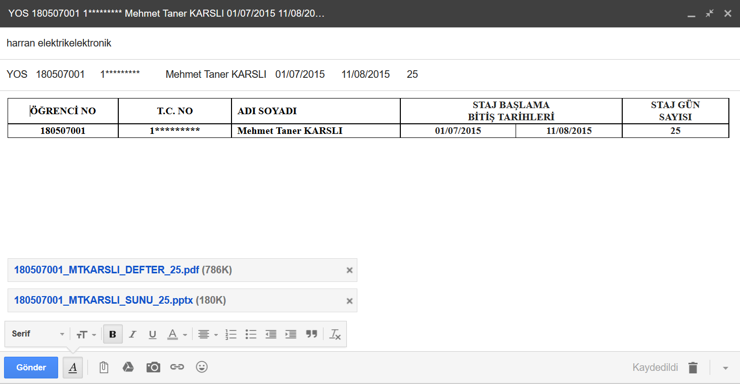

Defter Pdf Formatında Görseldeki Gibi İsimlendirilecektir.
Numara_isim kısa soy isim uzun_DEFTER_staj gün sayısı.pdf

SUNUM PPT Formatında En Fazla 8 Sayfa Ve Aşağıdaki Gibi İsimlendirilecektir.
Numara_isim kısa soy isim uzun_SUNU_staj gün sayısı.ppt

Aşağıdaki tabloyu kırmızı okla gösterilen yerden tıklayarak kopyalayıp mail ekranınıza yapıştırın
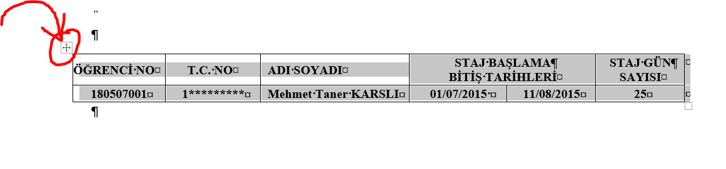

“YOS(YAPMIŞ OLDUGUM STAJ)” EMAIL TABLO FORMATI
ÖĞRENCİ NO | T.C. NO | ADI SOYADI | STAJ BAŞLAMA  BİTİŞ TARİHLERİ |  | STAJ GÜN  SAYISI
180507001 | 1********* | Mehmet Taner KARSLI | 01/07/2015 | 11/08/2015 | 25

